5. Условия хранения и эксплуатации.  5.1. Транспортировка, хранение и эксплуатация изделия должны осуществляться в соответствие с ГОСТ 16371 «Мебель. Общие технические условия».  5.2. Оберегайте мебель от механических повреждений, не допускайте длительного контакта поверхности мебели с жидкостями. При случайном попадании жидкости на мебель – немедленно удалите жидкость сухой мягкой тканью.  5.3. Для очистки мебели пользуйтесь специальными средствами без абразивных материалов.  5.4. Место установки мебели не должно располагаться вблизи отопительных приборов, сырых и холодных стен, под воздействием прямых солнечных лучей.  5.5. Санитарную обработку изделия проводить мягкой влажной тканью, смоченной раствором хлорамина. Допускается использование раствора средства «Хлорамин Б» с добавлением синтетического моющего средства типа «Лотос» в количестве 50г на 10л раствора. Рекомендуемая температура раствора – 35°С. Периодичность обработки – до 2 раз в сутки.  6. Гарантийные обязательства.  6.1. Гарантийный срок эксплуатации изделия – 12 месяцев, при условии выполнения требований, перечисленных в п.5.  6.2. При приобретении изделия через розничную торговую сеть, гарантийный срок исчисляется со дня продажи.  6.3. За изделия с механическими повреждениями, полученными при транспортировке, предприятие ответственности не несет.  6.4. При соблюдении правил эксплуатации, средний срок службы изделия составляет 10 лет.  7. Адрес изготовителя:  факт. 606016 Нижегородская область г. Дзержинск  Ул. Студенческая д.30 офис 121  ООО «МЕДТОРГМЕБЕЛЬ»  Тел./факс (8313)25-35-78  Сайт: medtorgmebel.supl.biz  Заводской номер:  Дата изготовления _____________ 20__г.  Упаковщик___________________________  1. Назначение и конструкция.  1.1. Тумба предназначена для хранения личных вещей и использования в качестве столика.  1.2. Тумба изготовлена из ламинированной ДСП.  2. Основные технические характеристики.  3.Комплект поставки.  Внимание!: Фирма-изготовитель оставляет за собой право вносить конструктивные изменения, связанные с внедрением новых материалов и технологий, направленные на повышение качества изделий. |  | Паспорт  Тумба  ТП 3/03.0  (Комплектация дверка, внутри полка)  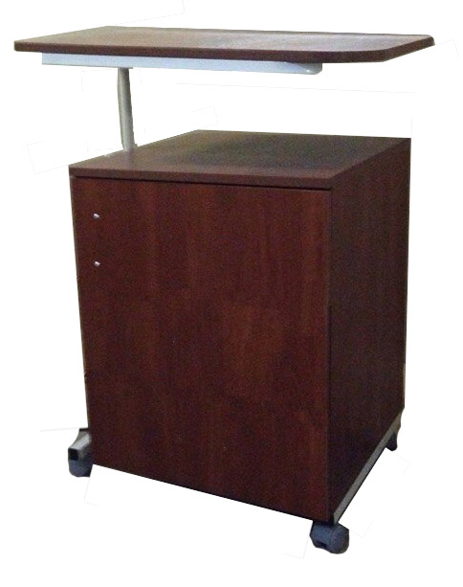  ГОСТ 16371-14  Декларация о соответствии:  ЕАЭС N RU Д-RU.РА01.В.00841/21 от 8.04.2021 г.  г. Дзержинск.  4. Инструкция по сборке.  Сборка должна производиться квалифицированным специалистом. Для сборки потребуется крестовая отвертка.  4.1. Распаковать компоненты тумбы.  4.2. При помощи ключа 13 винтовыми стяжками 14 соединить боковые стенки 1 с дном 4 и задней стенкой 6.  4.3. При помощи эксцентриковых стяжек 13 соединить крышу 2 с боковыми  стенками 1.  4.4. Вставить полкодержатели 15 в отверстия боковых стенок 1.  4.5. Установить на дверку 4 накладные петли 16, закрепив их саморезами 11.  4.6. Закрепить саморезами 11 на боковой стенке 1 планки петель 16 по месту.  4.7. Установить поворотную столешницу 19.  4.10. Установить съемную полку 6.  4.11. Закрепить ручки на фасадах.  4.12. При помощи отвертки отрегулировать фасады.  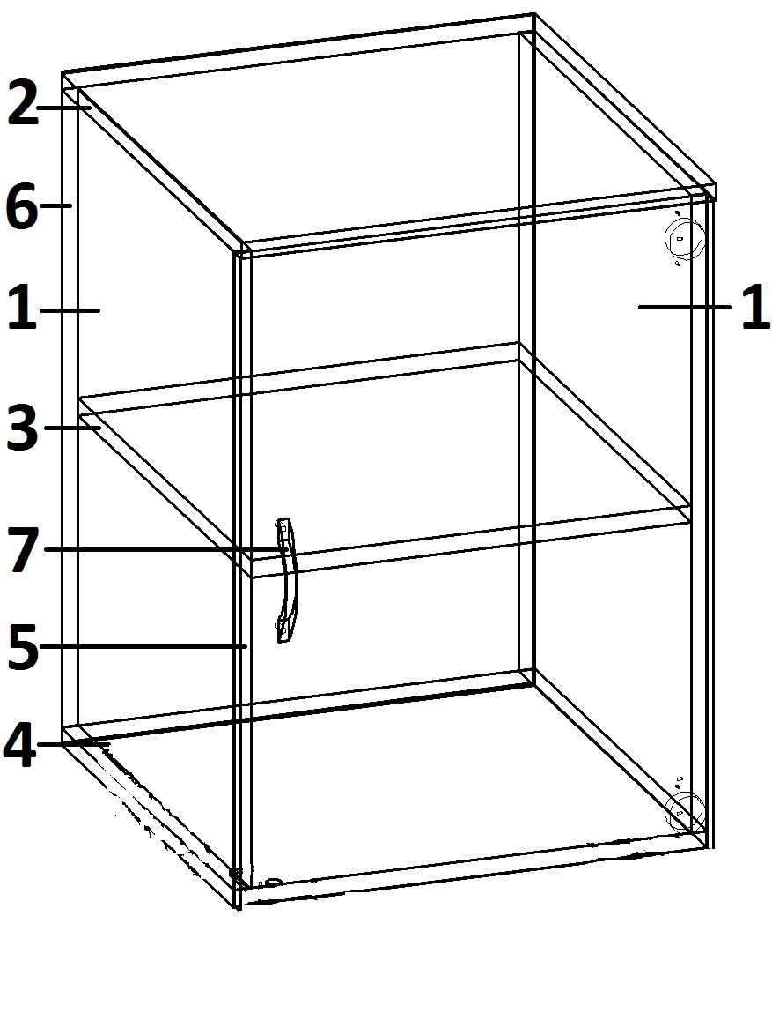
  Габаритные размеры, мм |  |  | Масса, кг  не более
  высота | ширина | глубина | Масса, кг  не более
  770/1100 | 540 | 450 | 30
  № п/п | Наименование (размеры, мм) | Кол
  1во, шт. | Стенка боковая (594*430) | 2
  2 | Крыша (450*450) | 1
  3 | Полка съемная (416*387) | 1
  4 | Металлокаркас с дном в сборе | 1
  5 | Дверка ( 605*448) | 1
  6 | Панель задняя лдсп (418*594) | 1
  7 | Ручка | 1
  8 | Винт М 4*20 | 2
  9 | Петля шарнирная | 2
  10 | Колеса | 4
  11 | Шуруп 3*16 | 8
  12 | Винтовая стяжка | 8
  13 | Ключ шестигранный | 1
  14 | Эксцентриковая стяжка | 4
  16 | Петля шарнирная | 2
  17 | Полкодержатели | 4
  19 | Поворотная столешница на металлокаркасе | 1
  20 | Паспорт | 1
  21 | Упаковка | 2 места

